Министерство образования и науки Российской Федерации
Федеральное государственное автономное образовательное учреждение высшего профессионального образования
 | «Московский государственный технический университет  имени Н.Э. Баумана»  (МГТУ им. Н.Э. Баумана)

ФАКУЛЬТЕТ: Приборостроительный
КАФЕДРА: СМ - 8 «Стартовые комплексы и системы»

ДИСЦИПЛИНА:
«НАЗЕМНОЕ ОБОРУДОВАНИЕ РАКЕТНО-КОСМИЧЕСКИХ КОМПЛЕКСОВ»

ОТЧЕТ ПО ЛАБОРАТОРНОЙ РАБОТЕ

НА ТЕМУ:
«Моделирование и оценка прочности и жесткости несущих конструкций агрегатов наземной инфраструктуры ракетно-космической техники»

ВАРИАНТ №5

Выполнил работу студент группы ПС4-92: Мочульский Сергей Александрович
Дата: Подпись:

Проверил работу: доцент Зверев Вадим Александрович
Дата: Подпись:

Москва, 2026 г.
ЛАБОРАТОРНАЯ РАБОТА № 1

«Расчет несущей способности высотной конструкции агрегата СК»

Вариант №5
Содержание отчета:

Введение 3
1. Исходные данные 3
2. Допускаемый коэффициент запаса 6
3. Расчетная схема башни 7
4. Нагружение башни 10
5. Результаты расчета 16
6. Анализ результатов расчета 27
Заключение 28
Контрольные вопросы 30
Список литературы 31

Введение

Для заданных геометрических параметров высотной конструкции провести анализ прочности и жесткости конструкции с использованием программного комплекса «SADAS». Привести результаты статического конструкции, минимальные коэффициенты запаса. Сделать выводы о работоспособности конструкции.

Исходные данные

Башня представляет собой ферменную конструкцию, состоящую из 8 одинаковых секций. Секция состоит из балочных элементов различного сечения.
Схема башни приведена на рисунке 1.
Схема секции приведена на рисунке 2.
Рисунок 1. Схема башни.
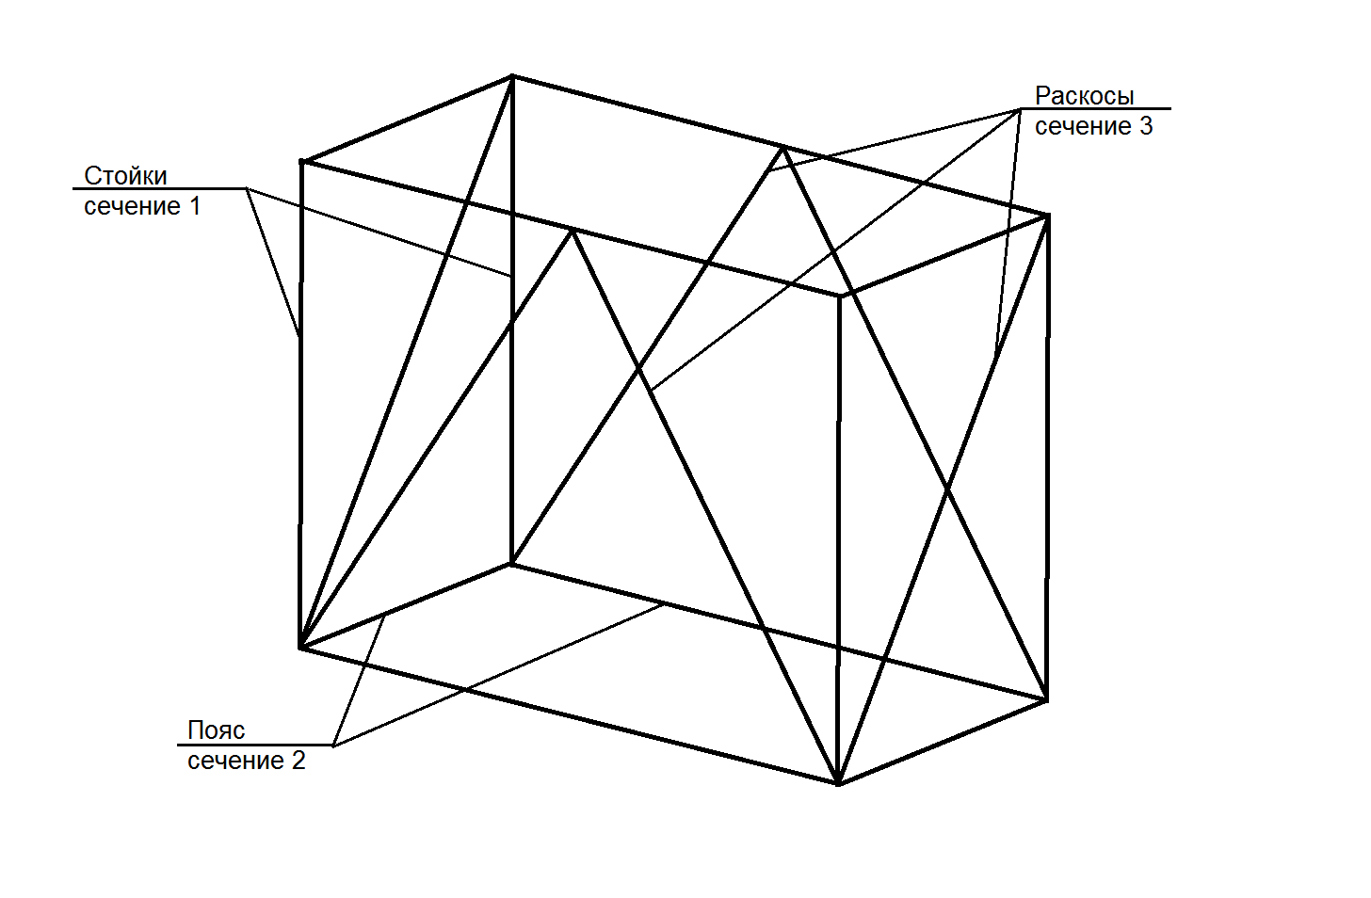
Рисунок 2. Схема секции башни.

Вид сечения представлен на рисунке 3, а геометрические параметры сечений приведены в таблице 1
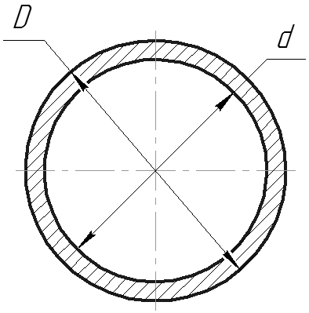
Рисунок 3. Сечение элементов.

Таблица.1 Геометрические параметры сечений.

Номер сечения | D, м | d, м
1 | 0.100 | 0.090
2 | 0.070 | 0.064
3 | 0.050 | 0.044

Параметры секций расчетной башни варианта №5:

- Глубина (ось Х) – 1.5 м;
- Ширина (ось Z) – 3.0 м;
- Высота (ось Y) – 32 м;
- Количество секций – 8.
Поперечные размеры и материал элементов башни (смотри рис. 3 и таблица 1):

- Стойки (вертикальные элементы) – труба с наружним диаметром 100мм и толщиной 5мм;
- Пояса (горизонтальные элементы) – труба с наружним диаметром 70мм и тощиной 3 мм;
- Раскосы (наклонные элементы) – труба с наружним диаметром 50 мм и тощиной 3 мм.
- Материал – Сталь 10ХСНД.

Параметры нагружения:

- Собственный вес конструкции;
- Рабочее ветровое воздействие в направлении осей Х и У:
- Рабочая скорость ветра – 20 м/с;
- Плотность воздуха – 1.6 кг/м³;
- Коэффициент динамичности – 2;
- Аэродинамический коэффициент Сх – 1.2;
- Коэффициент увеличения скоростного напора по высоте приведен в таблице 2.
Таблица 2. Коэффициент увеличения скоростного напора по высоте.

Высота над поверхностью Земли, м
0-10 | 20 | 30 | 40 | 50
1 | 1.22 | 1.37 | 1.48 | 1.58

Допускаемый коэффициент запаса

Для грядущего анализа рассчитаем допускаемый коэффициент запаса для конструкции по ГОСТ Р 51282-99.

Сталь 10ХСНД:

$$[{n_{сп}]}_{раб}= n_{0}∙n_{1}∙n_{2}∙n_{3}=1.1∙1.25∙1.05∙1.00=1.44$$где

n₀=1.1 – коэффициент неучтенных факторов, при проектировании агрегата;

n₁ – коэффициент, зависящий от расчетного случая и группы составной части агрегат:

n_{1раб}=1.25, – т.к. агрегат относится ко II группе агрегатов, к которой относятся ответственные части агрегата, поломка которых может вызвать повреждение РКН или ее составных частей и (или) к остановке в работе при выполнении рабочей операции;

n₂=1.05 –коэффициент дополнительного запаса к разрушающей нагрузке, зависит от отношения ,

n₃=1.00 – коэффициент, учитывающий характер контроля механических свойств материала, материал не подвергается термической обработке.

Расчетная схема башни

Исходная конструкция изначально представляет собой балочную конструкцию, таким образом, расчетную модель можно представить в виде совокупности стержневых элементов, где 1 стержень есть 1 элемент реальной конструкции. Данное представление конструкции наиболее простое из возможных и дает достаточно точные результаты расчета.
Расчетная модель высотного сооружения представлена рисунке 4.
Рисунок 4. Расчетная схема башни.
В основании башни (узлы 1,2,3,4) введены связи (1,2,3), этого достаточно, чтобы полностью ограничить движения данных узлов по всем направлениям.

Рассмотрены два варианта нагружения с нагрузкой:
- весовой вдоль оси Z в отрицательном направление и воздействия силы ветра вдоль оси Х (направление отрицательное);
- весовой вдоль оси Z в отрицательном направление и воздействия силы ветра вдоль оси Y (направление отрицательное).
Сечения элементов, представленные в программе показаны на рисунках 5 – 7.

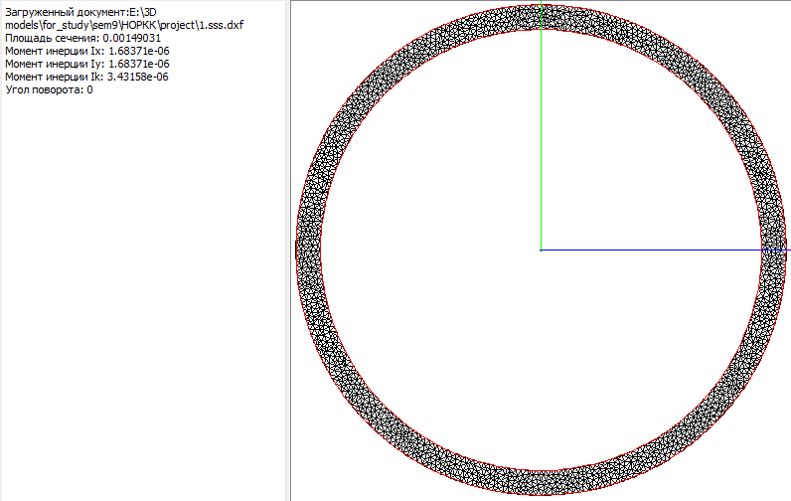

Рисунок 5. Сечение стоек

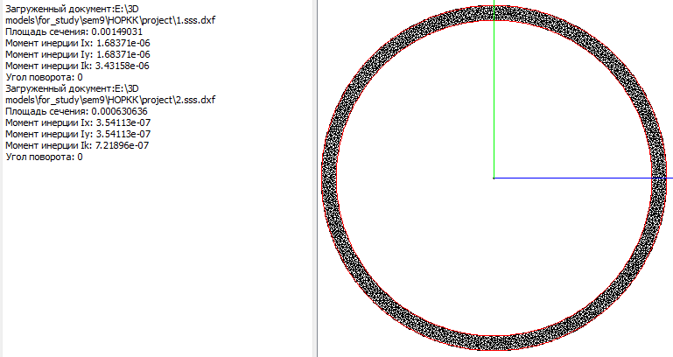

Рисунок 6. Сечение пояса.

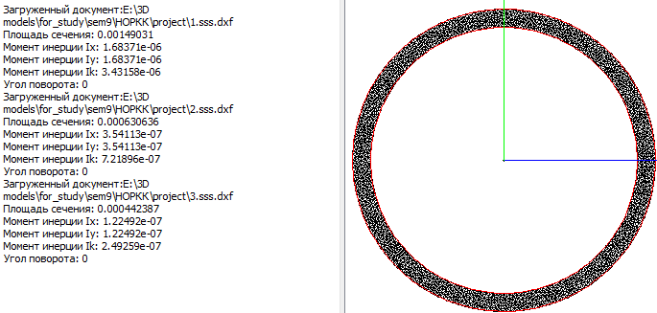
Рисунок 7. Сечение раскосов.

Нагружение башни

В зависимости от направления ветрового потока различаем следующие варианты нагружения, приведены на рисунке 8:
- Вариант 1 – Вес конструкции сооружения по оси Z (ускорение свободного падения -10 м/с²);
- Вариант 2 – Рабочее ветровое воздействие по оси Х (направление отрицательное);
- Вариант 3 – Рабочее ветровое воздействие по оси Y (направление отрицательное);
- Вариант 4 – Вес конструкции башни и оборудования и предельное ветровое воздействие по оси Х (направление отрицательное);
- Вариант 5 – Вес конструкции башни и оборудования и предельное ветровое воздействие по оси Y (направление отрицательное).
Масса конструкции – 2,55 тонн.

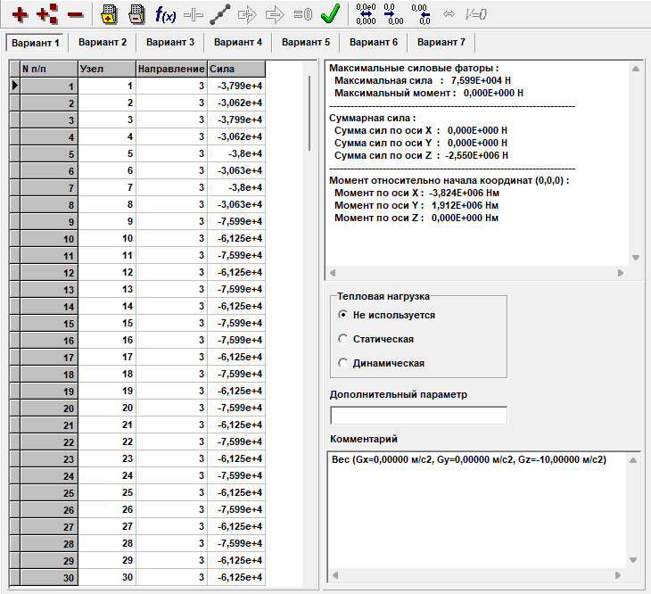

Рисунок 8. Варианты нагружения.
Параметры ветрового воздействия, приведенные ранее в пункте «Исходные данные».

Рабочее ветровое воздействие в направлении осей Х и У:
- Рабочая скорость ветра – 20 м/с;
- Плотность воздуха – 1,6 кг/м³;
- Коэффициент динамичности – 2;
- Аэродинамический коэффициент $C_{x}$– 1,2;
- Коэффициент увеличения скоростного напора по высоте приведен в таблице 2.
Заданные в ПК «SADAS» параметры ветровых нагрузок от сил ветра приведены на рисунках 9 и 11, расчетные схемы башен с указанием нагрузок на рисунках 10 и 12.
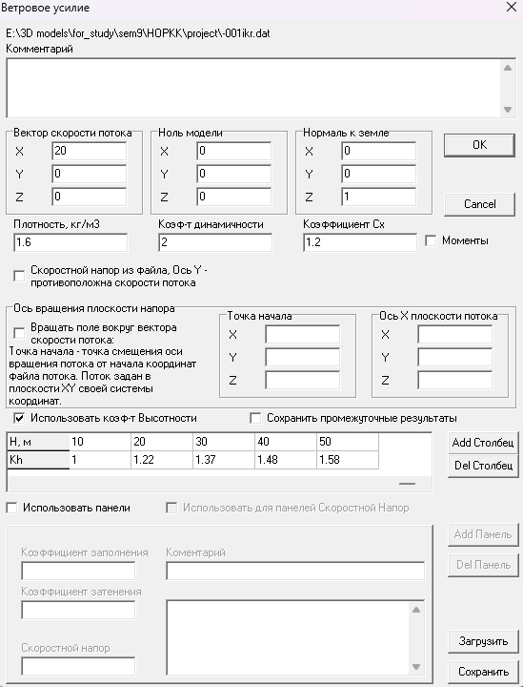

Рисунок 9. Задание в SADAS ветровых нагрузок от ветра (V_{x} = 12 м/с) по оси Х
Рисунок 10. Расчетная схема башни с весовой и ветровой нагрузкой вдоль оси Х.

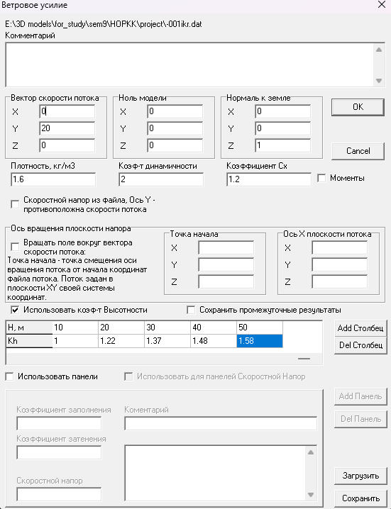

Рисунок 11. Задание в SADAS ветровых нагрузок от ветра (V_{x} = 20 м/с) по оси У
Рисунок 12. Расчетная схема башни с весовой и ветровой нагрузкой вдоль оси Y.
Суммарные ветровые нагрузки по осям Х и У представлены на рисунках 13 и 14.

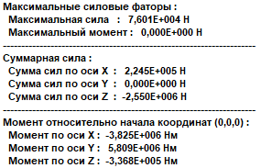
Рис. 13. Суммарные ветровые нагрузки по оси Х.

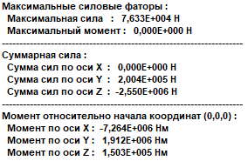
Рис. 14. Суммарные ветровые нагрузки по оси У.

Результаты расчета

Результаты статического анализа для каждого варианта нагружения в программе ПК «SADAS, а именно коэффициенты запаса и деформированное состояние, представлены на рисунках 15-19.
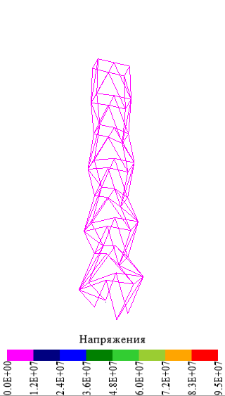
а) б)

Рисунок 15. Вариант 1.Иизображения деформированного состояния (а) и общего распределения запаса прочности относительно напряжения текучести материала (б) при действии собственного веса конструкции.

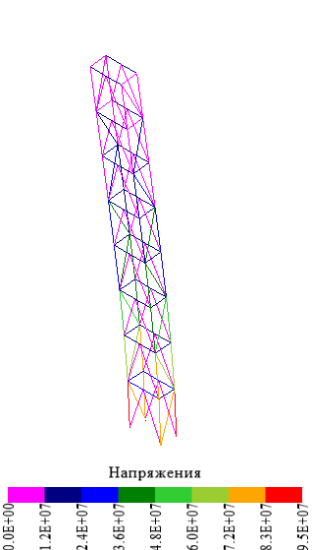

а) б) в)

Рисунок 16. Вариант 2. Изображения деформированного состояния (а,б) и общего распределения запаса прочности относительно напряжения текучести материала (в) при действии ветрового воздействия по оси ОХ.
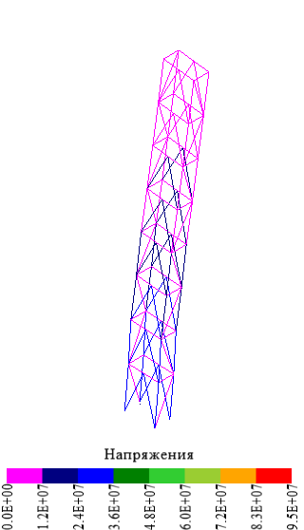
а) б) в)
Рисунок 17. Вариант 3. Изображения деформированного состояния (а, б) и общего распределения запаса прочности относительно напряжения текучести материала (в) при действии ветрового воздействия по оси ОУ
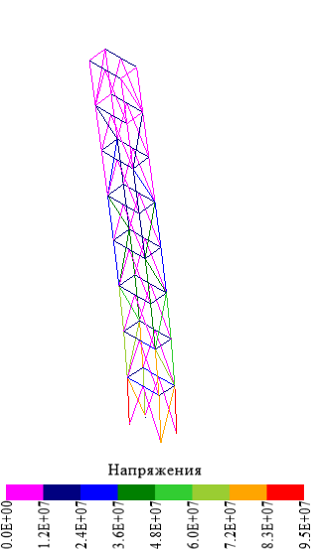

а) б) в)

Рисунок 18. Вариант 4 Изображения деформированного состояния (а, б) и общего распределения запаса прочности относительно напряжения текучести материала (в) при действии собственного веса конструкции и ветрового воздействия по оси ОХ.
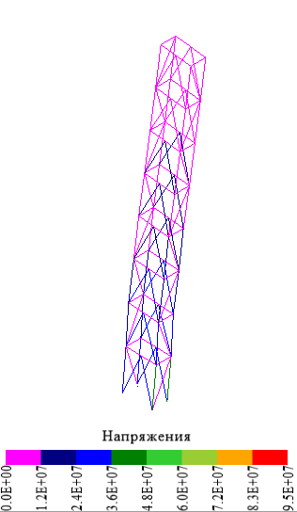

а) б) в)

Рисунок 19. Вариант 5. Изображения деформированного состояния (а, б) и общего распределения запаса прочности относительно напряжения текучести материала (в) при действии собственного веса конструкции и ветрового воздействия по оси ОУ.
Результаты расчёта общей массы и массы стержней в ПК «SADAS», представлены на рисунке 20.
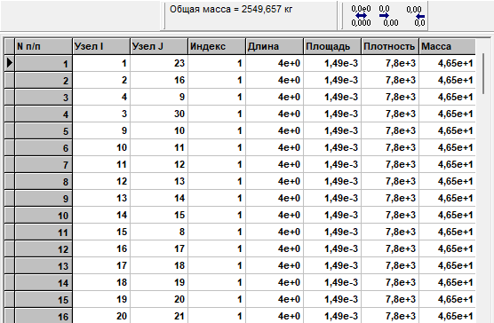

Рисунок 20. Суммарная масса и массы стержней.

Результаты нахождения минимальных коэффициентов запаса в стержнях для каждого варианта нагружения в программе ПК «SADAS» представлены на рисунках 21-25.
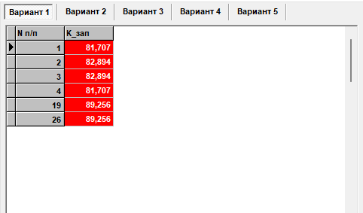

Рисунок 21. Минимальные коэффициенты запаса в стержнях для варианта нагружения №1.

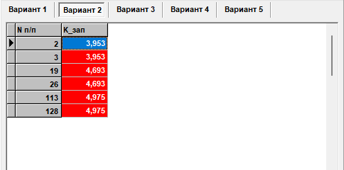

Рисунок 22. Минимальные коэффициенты запаса в стержнях для варианта нагружения №2.

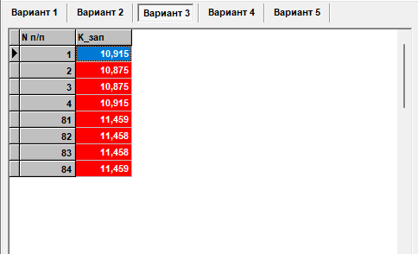

Рисунок 23. Минимальные коэффициенты запаса в стержнях для варианта нагружения №3.

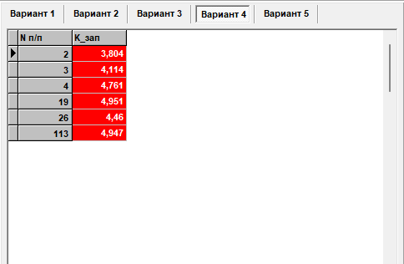

Рисунок 24. Минимальные коэффициенты запаса в стержнях для варианта нагружения №4.

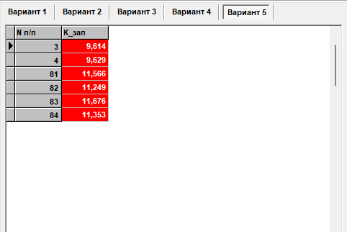

Рисунок 25. Минимальные коэффициенты запаса в стержнях для варианта нагружения №5.

Результаты нахождения статического перемещения стержней для каждого варианта нагружения в программе ПК «SADAS» представлены на рисунках 26-30.
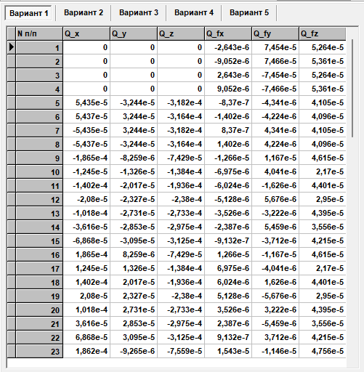

Рисунок 26. Статические перемещения стержней для варианта нагружения №1.

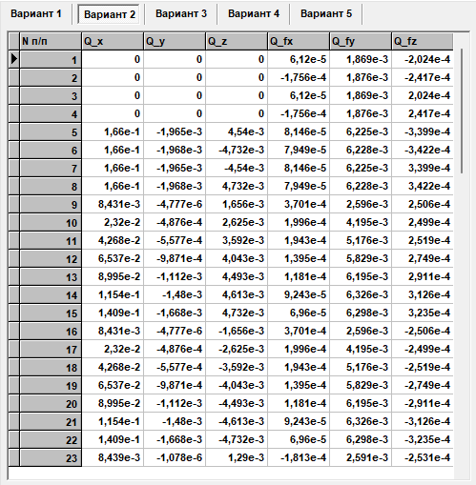

Рисунок 27. Максимальные статические перемещения стержней для варианта нагружения №2.
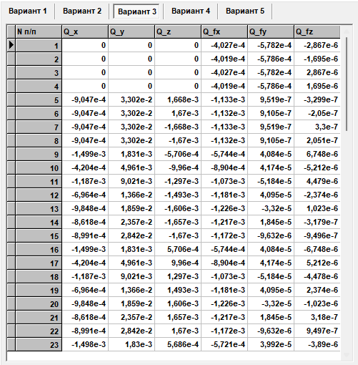

Рисунок 28. Максимальные статические перемещения стержней для варианта нагружения №3.

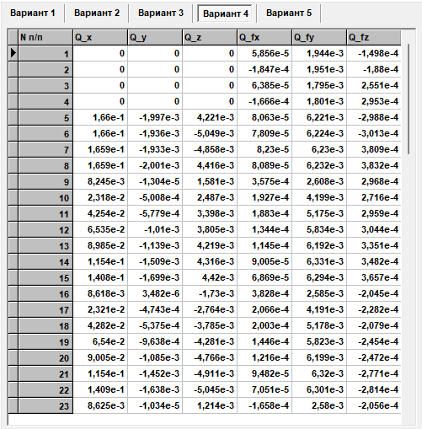

Рисунок 29. Максимальные статические перемещения стержней для варианта нагружения №4.

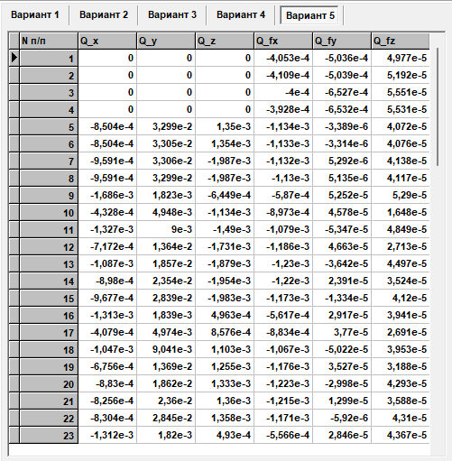

Рисунок 30. Максимальные статические перемещения стержней для варианта нагружения №5.

Анализ результатов расчета

Характерные результаты по каждому варианту нагружения (коэффициенты запаса и статическое перемещение), полученные в ПК «SADAS» приведены в таблице 3.
Таблица 3. Характерные результаты расчета при статистическом нагружении.
№ Варианта | Расшифровка | K_{зап} (min) | q(max), см
 | Собственная весовая нагрузка | 81,707 | 0,02
 | Ветровая нагрузка по оси Х - V_{x} = 20 м/с | 3,953 | 16,68
 | Ветровая нагрузка по оси У - V_{у} = 20 м/с | 10,875 | 3,30
 | Собственная весовая нагрузка и ветровая нагрузка по оси Х - V_{х} = 20 м/с | 3,804 | 16,68
 | Собственная весовая нагрузка и ветровая нагрузка по оси У - V_{у} = 20 м/с | 9,614 | 3,306

Как видно из таблицы, минимальный коэффициент запаса при рабочем нагружении составляет величину 3,804.
Значение коэффициента запаса значительно больше допускаемого значения при рабочих нагрузках равного 1,44.
Максимальные перемещения конструкции составляют при рабочем нагружении (для варианта 2 и 4) по оси Х – 16,68 см.
Значение максимального перемещения конструкции значительного меньше допустимого – 32 см, что составлять 1% от высоты сооружения (32 м).
Таким образом, можно сделать вывод, что рассматриваемая конструкция работоспособна как при рабочем нагружении.

Заключение

Результаты расчетов статического нагружения в ПК «SADAS» и ориентировочных приведены в сравнительной таблице 4.
Таблица 4. Сравнительная таблица.
№ Варианта | Расшифровка | K_{зап} (min) | q(max),см | K_{зап} (min)  теор. | q(max)  теор.  ,см
 | Собственная весовая нагрузка | 81,707 | 0,02 | > 1,44  (рабочий случай) | < 32  (1% от высоты сооружения)
 | Ветровая нагрузка по оси Х - V_{x} = 20 м/с | 3,953 | 16,68 | > 1,44  (рабочий случай) | < 32  (1% от высоты сооружения)
 | Ветровая нагрузка по оси У - V_{у} = 20 м/с | 10,875 | 3,30 | > 1,44  (рабочий случай) | < 32  (1% от высоты сооружения)
 | Собственная весовая нагрузка и ветровая нагрузка по оси Х - V_{х} = 20 м/с | 3,804 | 16,68 | > 1,44  (рабочий случай) | < 32  (1% от высоты сооружения)
 | Собственная весовая нагрузка и ветровая нагрузка по оси У - V_{у} = 20 м/с | 9,614 | 3,306 | > 1,44  (рабочий случай) | < 32  (1% от высоты сооружения)

Как видно из таблицы, минимальный коэффициент запаса при рабочем нагружении составляет величину 16,68, что значительно больше допускаемого значения при рабочих нагрузках равного 1,44.
Максимальные перемещения конструкции составляют при рабочем нагружении (для варианта 2 и 4) по оси Х – 16,68 см, что значительного меньше допустимого максимального значения – 32 см, что составлять 1% от высоты сооружения (32 м).
Проанализировав напряжённо-деформированное состояние, прочностные и жёсткостные характеристики модели, можно сделать вывод, что рассматриваемая конструкция башни удовлетворяет условиям прочности и жесткости при рассматриваемых вариантах рабочих нагружениях.
Контрольные вопросы

- Что такое конечно-элементная модель?
Это дискретная модель конструкции, созданная путем разбиения тела на конечные элементы. В ней непрерывные величины (перемещения, напряжения) аппроксимируется кусочно-непрерывными функциями в узлах, что позволяет свести решение сложных диф. уравнений к системе линейных алгебраический уравнений.
- Как определяются и моделируются нагрузки, вызванные собственным весом несущей конструкции агрегата наземного оборудования РКК?
Вес каждого КЭ рассчитывается по его характеристикам и распределяется по узлам. Полная весовая нагрузка на узел формируется как сумма весовых сил всех сходящихся в нем КЭ, а также веса дополнительных сосредоточенных масс в этом узле.
- Как определяются и моделируются нагрузки, вызванные ветровым воздействием?
Согласно СНиП 2.01.07-85 и ОСТ 92-9249-80 полная ветровая нагрузка, действующие на j–ый конечноэлементной модели агрегата СС, в упрощенном виде рассчитывается по формуле:
Р_{j} = Р_{ст.j} к_{дин,j}
где Р_{j} = Р_{ст.j} - статическая ветровая нагрузка ,
к_{дин,j} - коэффициент динамичности нагрузки для j–ый КЭ.
- В чем заключается условие прочности и жесткости для несущей конструкции агрегата наземного оборудования РКК?
Условие прочности заключается в том, чтобы расчетные напряжения не превышали допускаемые.
- Что такое допустимый коэффициент запаса по прочности?
Это минимально допустимое значение коэффициента запаса, рассчитанное по нормативным документам (ГОСТ, ОСТ) с учетом условий работы, ответственности узла и свойств материала. Расчетный запас прочности не должен быть меньше этой величины.
Список литературы

- ОСТ 92-9249-80 «Агрегаты специального назначения. Методика расчета ветровых нагрузок»;
- ГОСТ Р 51282-99 «Оборудование технологическое стартовых и технических комплексов ракетно-космических комплексов. Нормы проектирования и испытаний»;
- Лекции «Наземное оборудования ракетно-космический комплексов», В.А. Зверев.

